[揭开学术争议：自噬研究中的视觉谜团与亮度疑云](https://mp.weixin.qq.com/s?__biz=Mzk2NDM2NTQxOQ==&mid=2247486199&idx=1&sn=67029e5b6371802de2eb1e7f1648c90c&chksm=c5c7c9a1d6512a3fff412e230cdf44e7fea3cf8ef2e0fe17c2bb6287368ee49d8211d766cde1&scene=126&sessionid=1742664155)

原创  学术需风清[学术风清](javascript:void(0);)2025-03-22 17:58:00福建

在《Autophagy》期刊(影响因子：14.6，Q1)最新发表的一篇题为“Mycobacterium bovis Mb3523c protein regulates host ferroptosis via chaperonemediated autophagy”的研究中，关于牛分枝杆菌Mb3523c蛋白通过分子伴侣介导自噬来调控宿主铁死亡的惊人发现引发了学术界的广泛关注和质疑。该研究由中国农业大学动物医学院的Haoran Wang(王浩然)、Dingpu Liu、Xin Ge、Yuanzhi Wang和通讯作者Xiangmei Zhou合作完成。

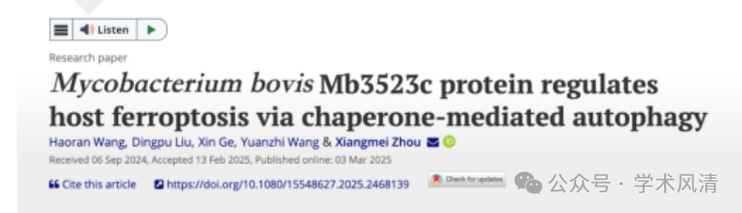

**研究背景与方法论**

本研究深入探讨了分枝杆菌Mb3523c蛋白在宿主细胞铁死亡中的作用机制，采用了分子伴侣介导的自噬途径。这一发现有望为未来的抗结核病疗法提供新的方向。然而，研究的某些部分却引发了争议。

**争议焦点：图像视野的重复性问题**

2025年3月，评论人Cecidophyopsis spicata指出了研究中的一项关键问题。她质疑论文中图3G的图像，认为这些图像显示了相同的视野，只是进行了亮度调整。她呼吁研究作者提供进一步的解释和原始数据，以澄清此问题。

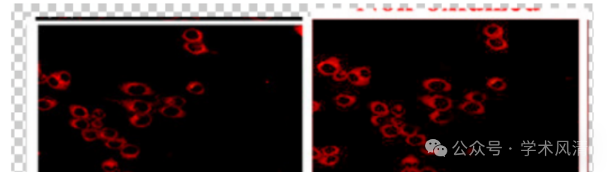

**消息来源**

https://pubpeer.com/publications/7FACF655B33A37B4C34E39F100A40D#

声明      若认为本内容侵犯您的权益请及时联系我们

**欢迎积极投稿营造良好科研氛围**

